臺南市 103學年度第 1 學期國民教育輔導團 健康與體育領域領招社群分享
服務分區 | 全台南市 | 服務地點 | 台南市立民德國中
服務日期 | 103年10月3日(週五)  08:00~12:00 | 與會對象/  參加人數 | 本領域(議題)授課教師、配課教師、實習教師 / 64人
紀錄人 | 莊盷羲 | 輔導團領隊 | 蔡美燕校長
服務主題  暨宣導內容 | 一、104年教育局推動重點及輔導團工作報告  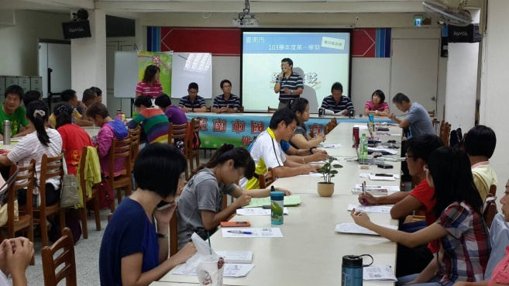  二、淺談健體領域共同備課:  1.體育教學工廠:  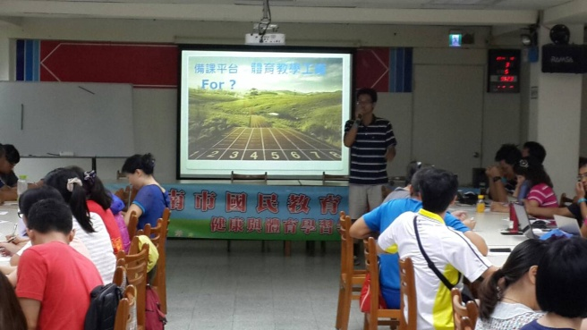  2.健康教育:如何建構創意教案。  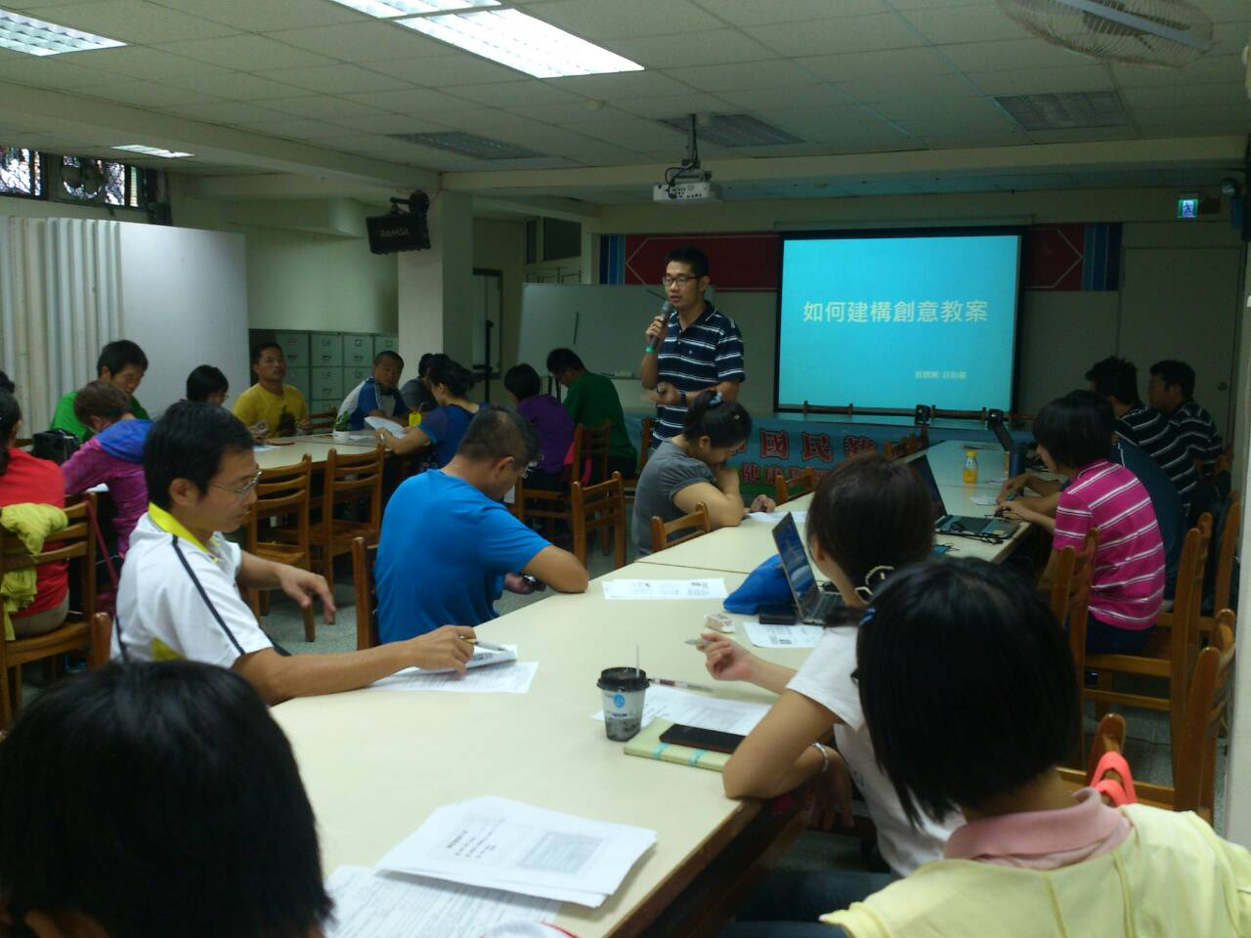  三、中山社群分享:中山國中陳威介主任。  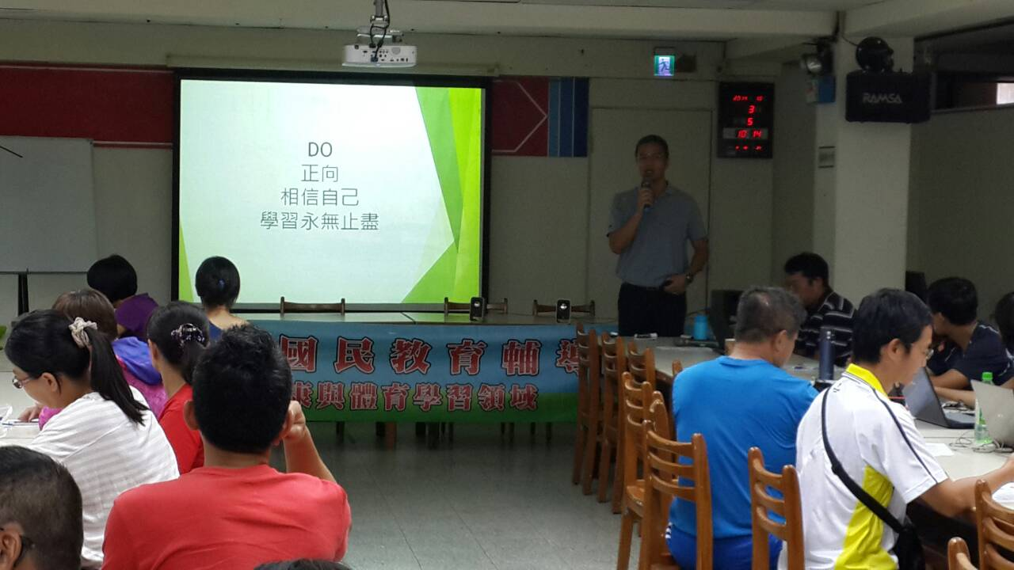  四、綜合座談。  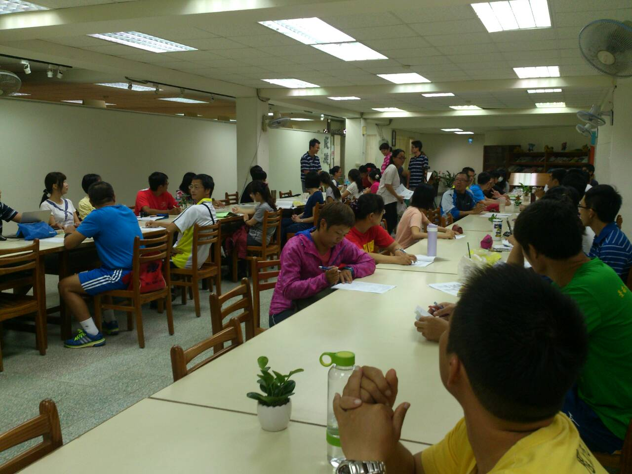
課程與教學疑難問題解答 | 1.縣市合併輔導團的任務與職責。  2.領招的角色扮演與校內推動定位。  3.今年度各項研習計畫與分區到校服務內容。  4.104年台南市教育局推動12項重點。  @強化地方，學校層級課程與教學領導人員之素養。  @應用相關之學習檢測，系統分析學生學習表現。  @推動學校觀課，議課等方式提升教與學的品質。  @辦理家長，親師等有助於提升學校課程與教學品質之學習與成長活動。  @推動學校學習社群運作方式，及領導教學研究會之學年會議。  @督導學校落實課程發展會，領域教學研究會或學年會議的運作。  